ROBINIER - ACACIA  Robinia pseudacacia |  | L'ACASSIA  U PANFASGIOLU (Bunifaziu)  L'ARBURINU (Rennu)
Arbre venant d'Amérique du Nord, à feuilles composées pennées et à grappes de fleurs blanches odorantes.  En France, on l'appelle à tort Acacia.  Famille des papilionacées.  Habitat : plaine, colline, moyenne montagne. | 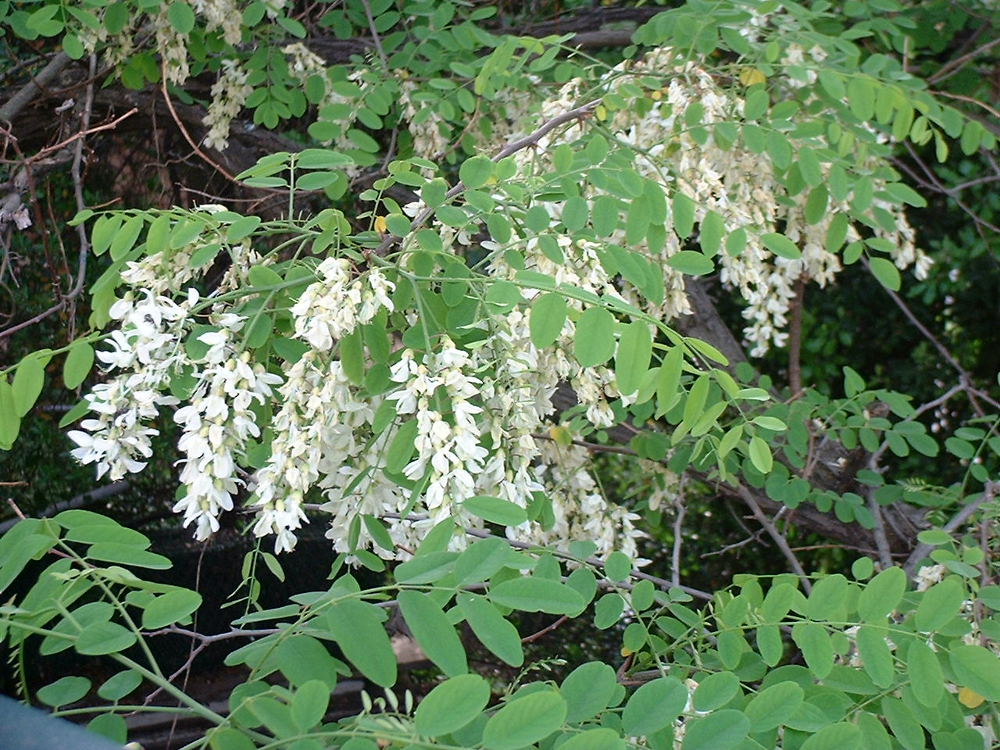
DANS VOTRE VERRE (avec modération !)  Liqueur à l'acacia : 1l d'alcool à 45°, ½ l d'eau, 500 g de sucre, 500 g de fleurs d'acacia. Faire bouillir 10 minutes l'eau dans laquelle on a fait dissoudre le sucre. Retirer du feu et laisser tiédir, y mettre les fleurs d'acacia à macérer pendant 1 journée. Filtrer ce sirop et y ajouter l'eau-de-vie. Mettre en bouteilles. Laisser bonifier 1 mois. |  | Attention  aux épines…
DANS VOTRE ASSIETTE  Beignets de fleurs d'acacia : Ingrédients : 2 œufs, 8 c. à s. de farine, 10 c. à s. d'eau, 1 c. à s. d'huile d'olive, sel. 15 à 20 grappes de fleurs d'acacia.  Préparer votre pâte à frire : mettre la farine en fontaine dans une jatte, y casser les œufs, ajouter l'huile, une pincée de sel et un peu d'eau et commencer à délayer la farine. Ajouter l'eau au fur et à mesure des besoins.  Récolter de belles grappes de fleurs d'acacia bien épanouies. Les passer rapidement sous le robinet d'eau froide, les poser sur un linge sans les entasser.  Mettre votre friteuse au feu, faire chauffer l'huile, au dernier moment plonger les grappes de fleurs l'une après l'autre dans la pâte à frire, puis dans la friture bouillante. Lorsque la pâte qui entoure les fleurs est dorée à souhait, retirer de la friture et disposer sur un papier absorbant. Sucrer selon votre goût. |  | L'accassia hà un legnu duru, duru. I piottuli d'accassia tagliati di luna duranu anni è anni. Si ne facianu ancu raggi di rota di carrettu.  Le robinier a un bois très dur. On en fait des pieux qui, coupés à la lune, durent des années. On en faisait aussi des rayons de roue de charrette.

Longévité  2 à 3 siècles | Hauteur  jusqu'à 20 m | Floraison  Avril - Mai

